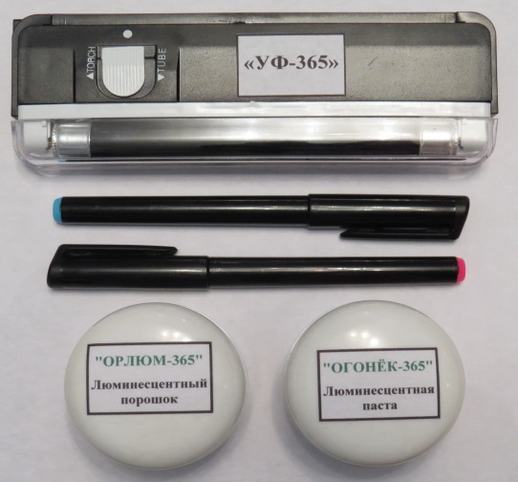
«БЕЗАР-1»

НАБОР ЛЮМИНЕСЦЕНТНЫХ

МЕТОЧНЫХ СРЕДСТВ

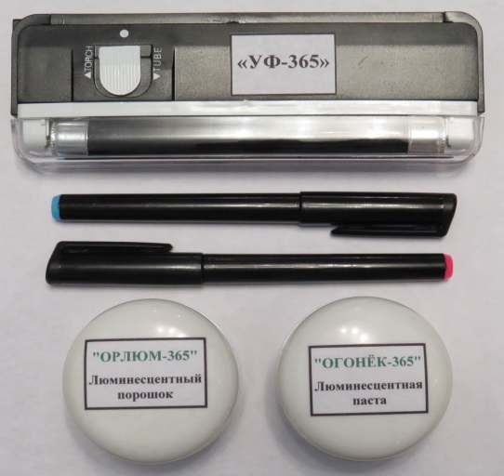
«БЕЗАР-1»

НАБОР ЛЮМИНЕСЦЕНТНЫХ

МЕТОЧНЫХ СРЕДСТВ

